電通二乙微處理器實驗 實驗結報

實驗名稱 | Lab08-中斷控制與超音波測距
組別 | 10 | 組員 | 謝曜陽

- 實驗目的
Arduino 於 當按下 Pin 2 外部中斷 0 時, 讀入超音波測距
之值並顯示於 PC上
1. 如何讀取超音波測距之值
2. 如何將超音波測距之值顯示於 LCD?
3. Arduino 如何規劃外部中斷 INT0?
4. 接一 SW, 當 SW 按下時暫停所有中斷, 實驗結果又如
何?
- 實驗步驟
讀取超音波測距之值並顯示在 LCD 上
修改 setup() 程式碼, 改 LOW 改成 FALLING/RAISING
修改 int0() 程式碼, 於 int0 中執行超音波讀值，並將
結果顯示在 LCD 上
- 程式碼
#include <Ultrasonic.h>
#include <LiquidCrystal.h>
LiquidCrystal lcd(12, 11, 5, 4, 3, 2);
#define TRIGGER_PIN 14
#define ECHO_PIN 13
Ultrasonic ultrasonic(TRIGGER_PIN, ECHO_PIN);
void setup()
{
Serial.begin(9600);
lcd.begin(16, 2);
}
void loop(){
float cmMsec, inMsec;
long microsec = ultrasonic.timing();
cmMsec = ultrasonic.convert(microsec, Ultrasonic::CM); // 計算距離，單位: 公分
inMsec = ultrasonic.convert(microsec, Ultrasonic::IN); // 計算距離，單位: 英吋
lcd.print("MS: "); lcd.print(microsec);
lcd.print(", CM: "); lcd.print(cmMsec);
lcd.print(", IN: "); lcd.println(inMsec);
delay(1000);
}
- 實驗結果及分析
超音波測距在近距離時準度非常精準
但距離一拉遠數字很容易不穩定 偏差值有點高
- 心得討論
程式碼的問題一直都不大 找linkit7697程式庫總是最花時間
再來就是接線 不過上一次已經把LCD顯示器部份做過一次這次就順手很多
- 修正電路圖

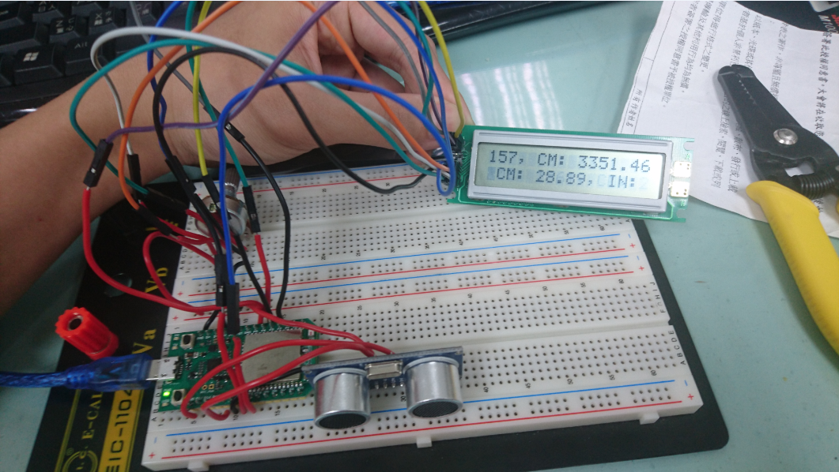
- 修正程式碼
#include <Ultrasonic.h>
#include <LiquidCrystal.h>
LiquidCrystal lcd(12, 11, 5, 4, 3, 2);
#define TRIGGER_PIN 14
#define ECHO_PIN 13
Ultrasonic ultrasonic(TRIGGER_PIN, ECHO_PIN);
void setup()
{
Serial.begin(9600);
lcd.begin(16, 2);
}
void loop(){
float cmMsec, inMsec;
long microsec = ultrasonic.timing();
cmMsec = ultrasonic.convert(microsec, Ultrasonic::CM); // 計算距離，單位: 公分
inMsec = ultrasonic.convert(microsec, Ultrasonic::IN); // 計算距離，單位: 英吋
lcd.print("MS: "); lcd.print(microsec);
lcd.print(", CM: "); lcd.print(cmMsec);
lcd.print(", IN: "); lcd.println(inMsec);
delay(1000);
}

